Всероссийский конкурс
«Моя малая родина: природа, культура, этнос»

Номинация «Живой -символ малой родины»

«Живой символ-Баран»

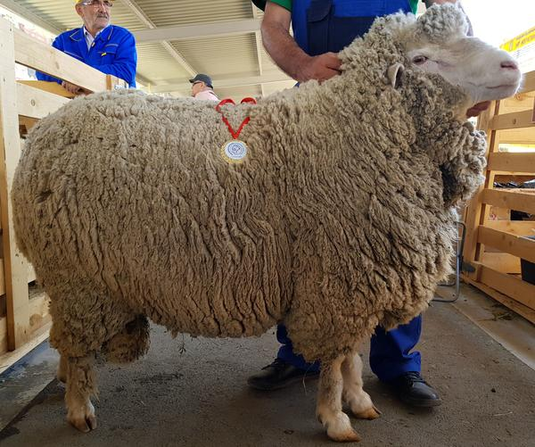

  - Автор:
  - Абдуллаева Эльнара Сабировна, 13 лет,
  - МКОУ Великентская средняя общеобразовательная школа им.Гереева У.А, 8 «а» класс
Руководитель: Шахбазова Рейганат Велиюллаевна
  - Республика Дагестан, Дербентский район, село Великент, 368628

Символ Дагестана в настоящее время это – «Орел». В международной символике означает власть, верховенство, государственную прозорливость. У народов Дагестана он один из наиболее почитаемых представителей мира животных, олицетворение независимости и свободы, мужества и храбрости, гордости и стойкости, выносливости (фото 1). Он символ лучших черт национального характера дагестанцев — национальной гордости, открытости, миролюбия, гостеприимства. Именно так описывают символику Дагестана сейчас.
Живым символом малой Родины я выбрала «Барана». Ведь символ должен выражать не только характер Дагестана как мужество и храбрость, гордость и стойкость но и быт людей, их повседневность и способы признания среди других народов.
Овцеводство в Дагестане – одна из значимых и перспективных отраслей нашего региона. Что же дает нам овцеводство? ПЕРВОЕ – это шерсть (фото 2). Из нее изготавливают различные нитки для материала, ковров одеял (фото 3). У кого из вас в детстве не было бабушкиных шерстяных носков и чурабов (фото 4). Наверное у всех были – вот и у меня есть, правда соткала их для меня моя тетя Гюльнара. А ковры, сумаги (фото 5) есть в каждом доме. Красивые, разноцветные, родные шерстяные ковры. Из овечьей шкуры и шерсти изготавливают тулупы, дубленки, жилеты, папахи, смушки (фото 6.7.8).
ВТОРОЕ – ЭТО МЯСО. Как же я люблю шашлыки из баранины, особенно те которые готовит мой дедушка (фото 9), а бабушка готовит вкуснейший «Бозбаш» (фото 10). Кому как не нам живущим в Дагестане не знать, сколько вкусных блюд готовят из баранины: голубцы, чуду, манты, шорпа, запеканка, курзе. А сушеная баранина наверное в каждом доме, особенно зимой (фото 11).
ТРЕТЬЕ – ЭТО МОЛОКО. Кроме йогурта, катыга, творога - из овечьего молока в Дагестане производят в год 110 тонн СЫРА-РАКФОР (фото 12). Уникальный, высокогорный не имеющий аналогов во всем мире.
Овцеводство в Республике Дагестан – это не просто сектор экономики, а традиционный уклад жизни и неотъемлемая составляющая культуры, имеющее важнейшее значение в жизнеобеспечении значительной части сельского населения. Я живу в селе Великент Дербентского района (фото13), в нашем селе многие семьи имеют своих овец (фото 14). Как любила говорить моя бабушка (фото 15) – «Дом в котором нет овец - не будет и бараката (достатка)». Но, когда я выбирала живой символ малой родины я думала не только о своем селе, но и о всей Республике.
Овцеводство – древнейшая отрасль животноводства. С давних времен овца известна как домашнее животное, которое помогает человеку, поставляя к столу мясо, молоко, шерсть и овчину — для изготовления предметов одежды и домашнего обустройства. Баранов используют как вьючных животных, а в некоторых странах – как бойцовых, устраивая между ними схватки. Овец разводят повсеместно, потому как единственное условие для разведения, это наличие пастбищ. Овцеводством занимаются в разных странах, с умеренным и холодным климатом. Основными породами овец, разводимых в республике, являются дагестанская горная и грозненский меринос (фото 16). В настоящее время из общего количества породных овец в овцеводческих хозяйствах 74 % приходится на дагестанскую горную, 18 % – на грозненскую, а остальные 8 % – на лезгинскую, андийскую и тушинскую породы. В настоящее время перспективы развития овцеводства связаны со стремительно возрастающей потребностью в баранине во многих регионах страны. В структуре производимого мяса в Дагестане на баранину приходится более трети, тогда как в стране, в среднем, всего три процента.
Дагестан занимает 1 место по численности поголовья овец (фото 17), его доля в общероссийском стаде составляет 21,1 процента, или 5 миллионов 183 тыс. 800 единиц. Можно с уверенностью сказать что Дагестан – это овцеводческий регион.
В мае 2018 года в Астрахани прошла ежегодная выставка овец и коз из 25 регионов страны (фото 18), где наша делегация завоевала 21 медаль. В числе и 130 килограммовый баран по кличке Гасан–Гусейн (фото 19) который получил золотую медаль выставки.
Дагестан – регион отважных смелых гостеприимных и трудолюбивых людей и говоря о живом символе малой родины я уверена что «Баран» заслуживает это право. Это и есть один из видов занятости народа Дагестана, с помощью которой жители не только живут, но и зарабатывают на жизнь.

Источники дополнительной информации:
http://рустрана.рф/
https://goferma.ru/
http://mahachkala.bezformata.com/

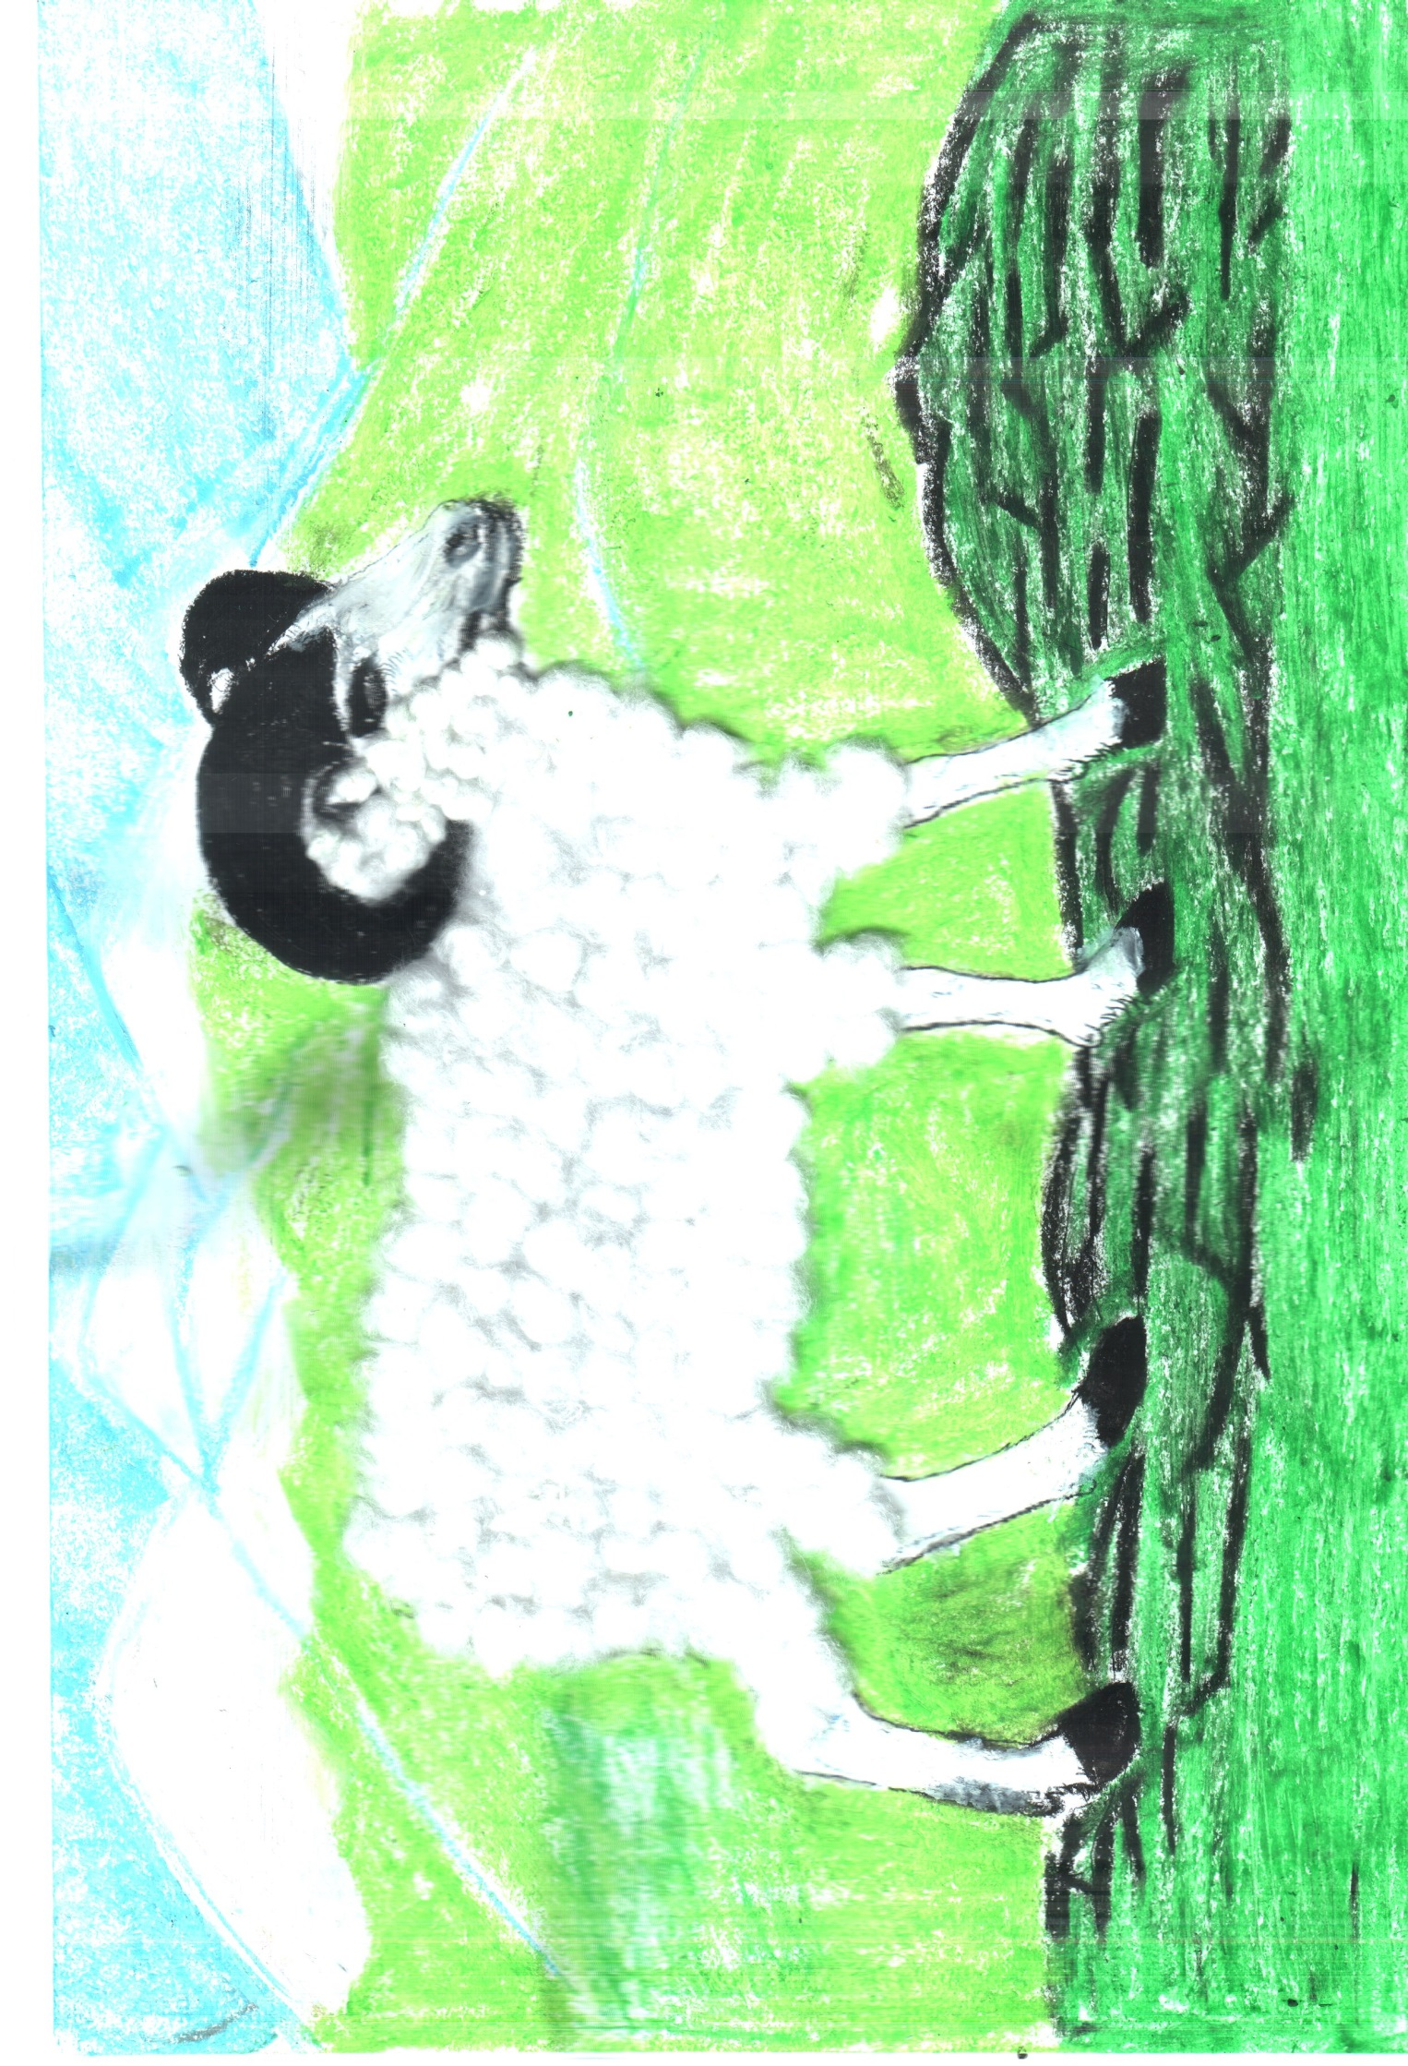 Фотоприложение
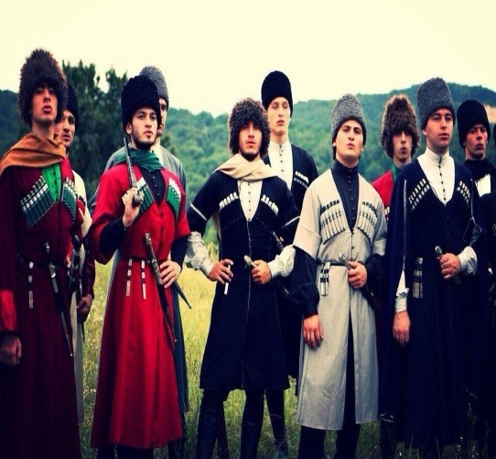. фото 1
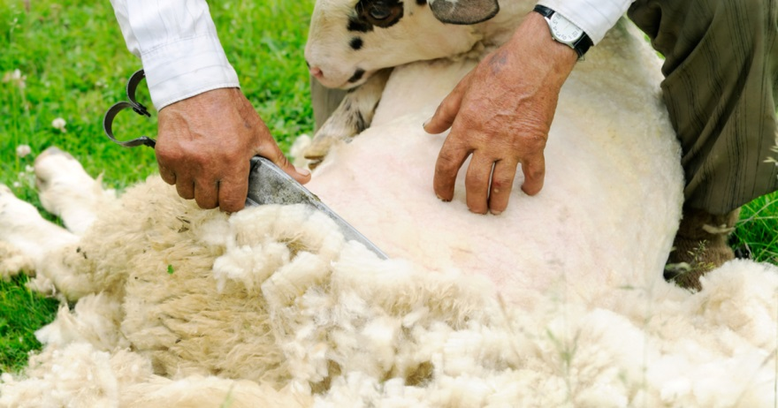фото2
Фото 3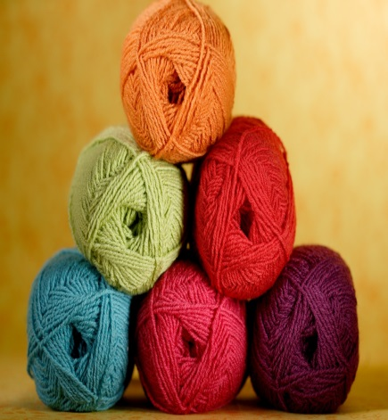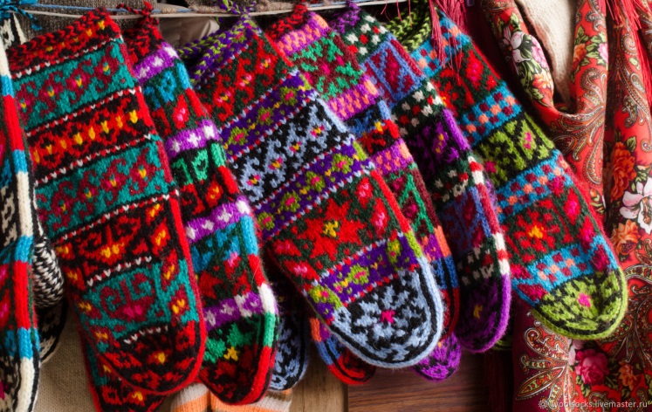фото 4
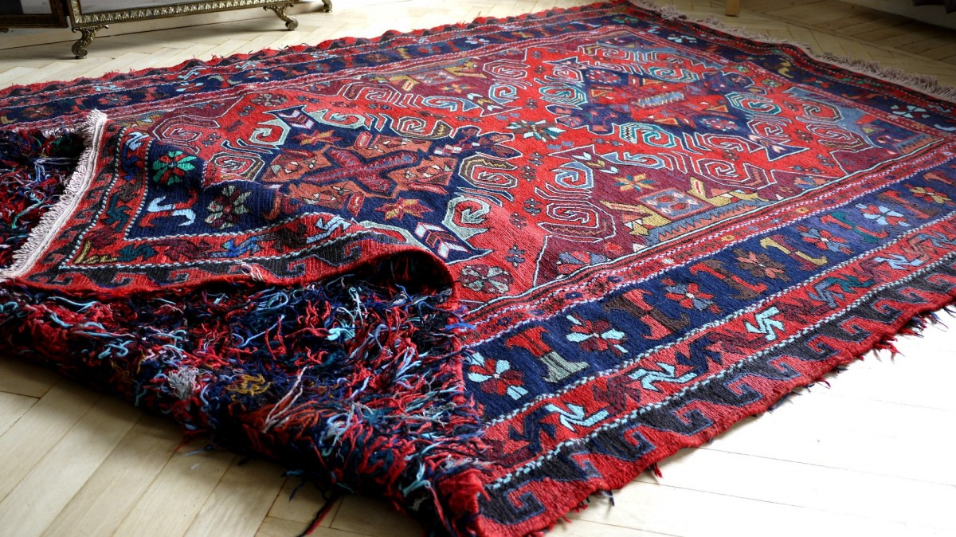фото5

фото6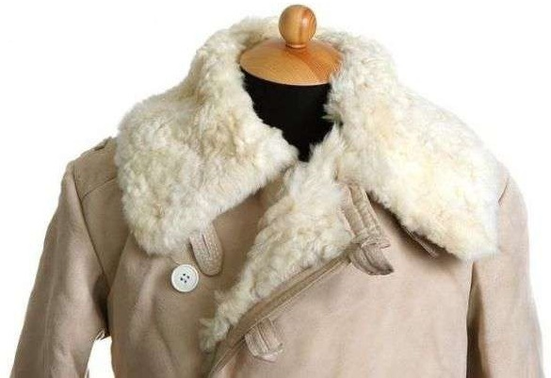фото7
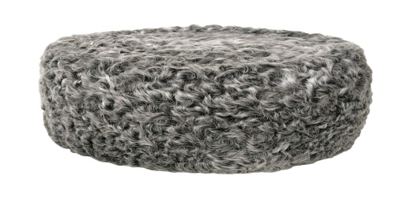фото 8
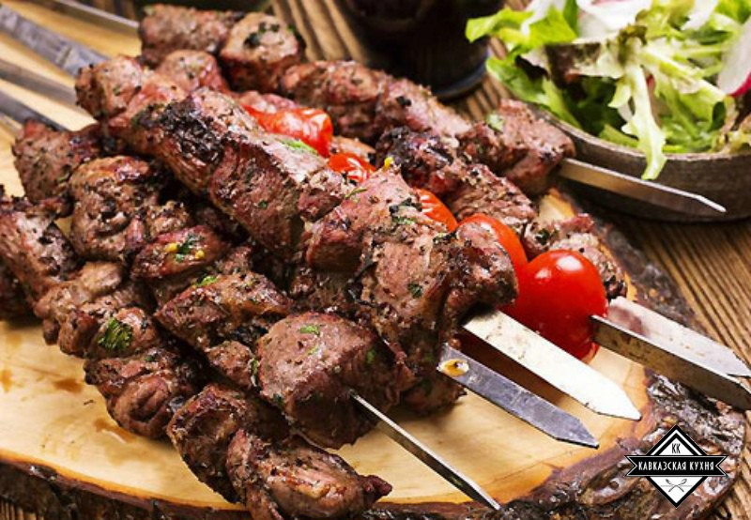фото9
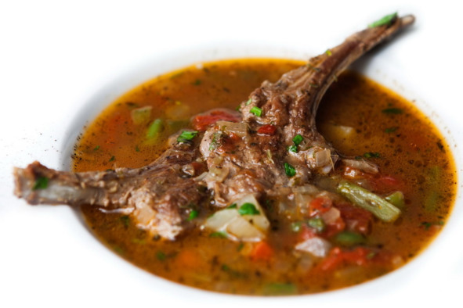фото 10

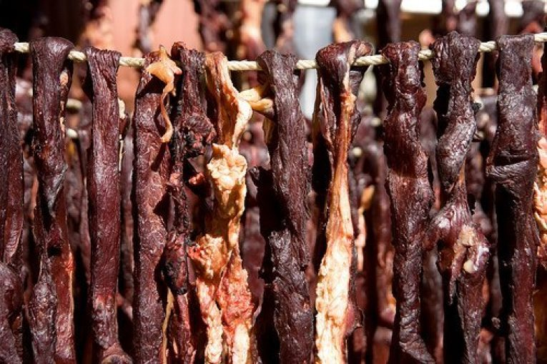фото11

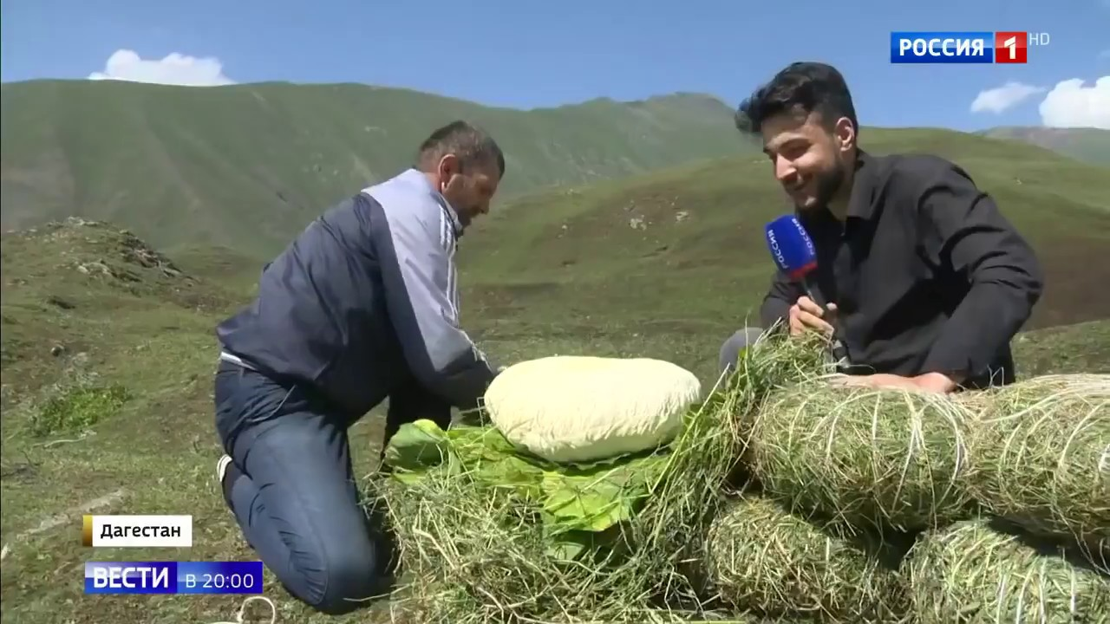фото12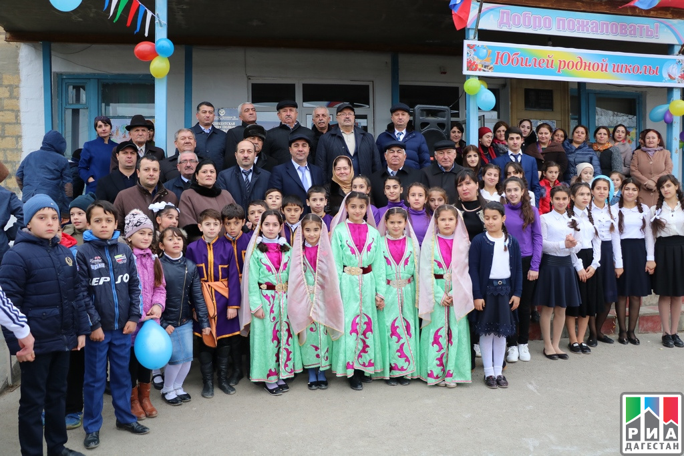 фото.13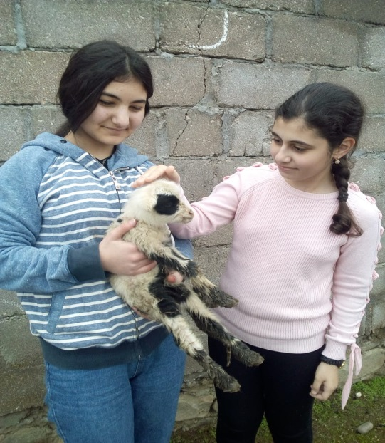фото14 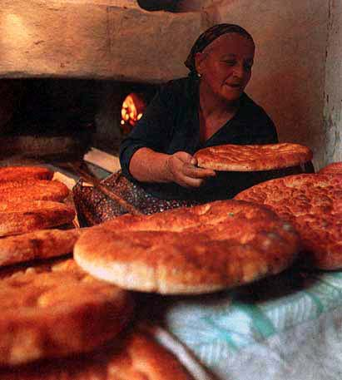фото 15 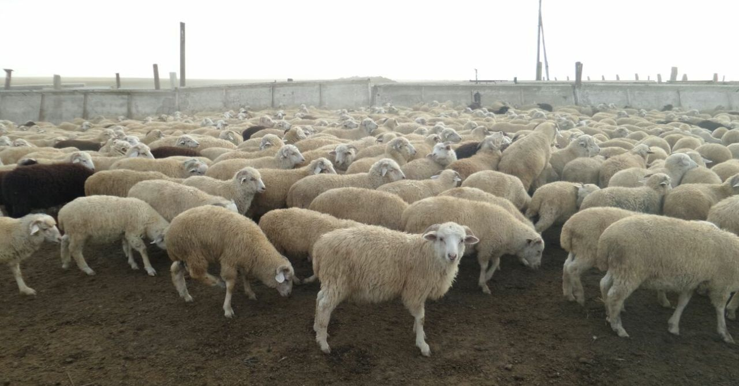фото16 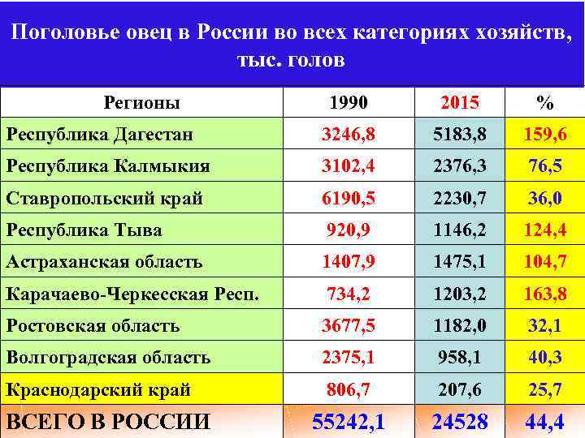 фото17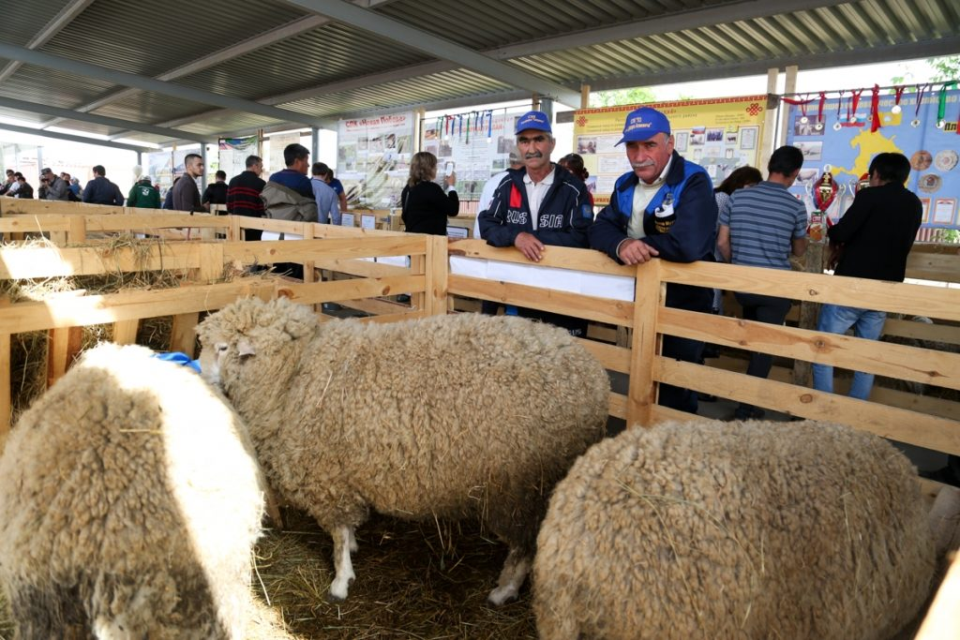 фото18
фото19

